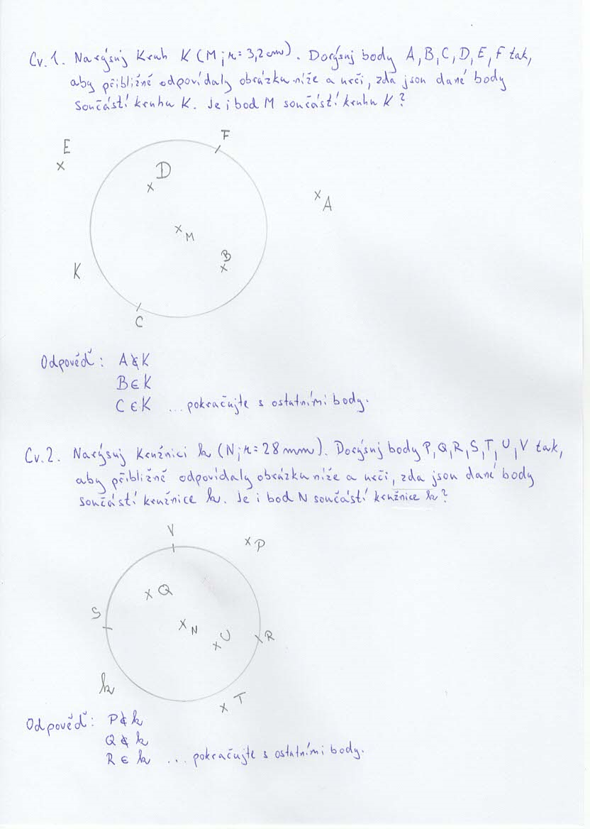
Cv.3. Vypočítej délku kružnice, je-li dáno:
a) r= 23 mm b) r= 2,3 cm c) d= 12,9 cm d) d= 100,4 m
Cv.4. Vypočítej poloměr kruhu, jehož obvod je
a) O= 25,12 cm b) O= 21,98 dm c) O=32,028 m d) O= 263,76 cm
Cv.5. Vypočítej obsah kruhu, jehož poloměr je
a) 7mm b) 37 cm c) 0,82 dm d) 3$\frac{1}{5}$ m
Cv.6. Vypočítej poloměr kruhu, jehož obsah je
a) 37,2 dm² b) 0,476 m² c) 3,14 cm²

